**江门市技师学院**

**机电工程系产教评高技能人才服务大楼文化建设项目**

**需求书**

1. **用户需求**
2. 项目概况

本项目为江门市技师学院机电工程系产教评高技能人才服务大楼文化建设项目，要求充分利用大楼1-3层电梯间的墙面空间进行规划设计，对1-3层楼的电梯间墙面进行美工装饰，打造能够充分展示学院“校-城-群-链”发展理念以及产训结合、工学一体、智能家电产业学院建设成果的文化墙面，并特别强调“大师+技师”的教育特色。

1. 采购需求

|  |  |  |  |  |
| --- | --- | --- | --- | --- |
| **序号** | **内容说明** | **规格及要求** | **数量** | **单位** |
| 1 | “校-城-群-链”文化展墙  造型尺寸：5700*3800mm | 1、造型底板-定制异形造型结构 PVC板精工雕刻面uv 15mm厚 3mm浇铸透明亚克力背喷 2、定制亚克力精工雕刻立体字及LOGO 5mm/3mm厚 | 1 | 项 |
| 2 | 产训结合工学一体文化展墙  造型尺寸：4815*3280mm | 1、造型底板-定制异形造型结构 PVC板精工雕刻面uv 15mm厚 3mm浇铸透明亚克力背喷 2、定制亚克力精工雕刻立体字及LOGO 5mm/3mm厚 | 1 | 项 |
| 3 | 海信智能家电产业学院文化展墙  造型尺寸：4857*3245mm | 1、造型底板-定制异形造型结构 PVC板精工雕刻烤漆面uv 15mm厚 3mm浇铸透明亚克力背喷 2、定制亚克力精工雕刻立体字及LOGO 5mm/3mm厚 | 1 | 项 |

1. 现场勘察要求
2. 在公示期内（节假日除外）每天下午14：30～17：00时（其他时段不受理）接受电话预约。业务联系人：曾老师 电话：13822333213。
3. 参加现场勘察的投标人应填写《现场勘察确认书》（格式见附件5），确认对现场情况已充分了解，并由招标人代表签字确认。
4. 未参加现场勘察或未提交《现场勘察确认书》的投标人，视为对现场情况已充分知晓，其投标报价中应包含对现场情况的所有风险和责任。
5. 验收标准
6. 物资采购完成后15个工作日内完成送货验收和安装。
7. 严格按照招标文件要求的物资规格、数量及要求进行验收和安装。安装完成后的实际效果应与投标文件中的效果图基本一致。
8. 物资符合国家相关标准和行业规范，质量合格，无质量问题，施工工艺精细，整体美观。
9. **响应文件资料组成及相关要求**

1.封面（注明参与投标项目名称、单位、联系人、联系电话、正本或副本等信息）加盖公章，贴在密封袋面和投标文件封面（详见附件1）

2.投标资质证明文件

1. 投标人资格声明函（详见附件2）
2. 无重大违法记录声明函（详见附件3）
3. 有效的营业执照（或事业法人登记证或身份证等相关证明）复印件
4. 法定代表人身份证复印件

3.服务承诺书包括供货时效、送货服务、产品质量服务、售后服务等（详见附件4）。

4.现场勘察确认书（详见附件5）

5.项目报价表

所有响应文件材料加盖公章，一式三份均须独立密封（一正两副），响应文件的正本和副本应在封面显著位置清楚标明“正本”或“副本”字样。如正本和副本内容不一致以正本书面文件为准。A4纸规格，加盖公章，顺序装订。密封袋须用封条密封加盖公章。本公告给出格式的，各投标单位必须依给定的格式制作；本公告未给出格式的，各投标单位可自行设计格式。

附件1：

**封面：**

**江门市技师学院**

**机电工程系产教评高技能人才服务大楼文化建设项目**

项目编号：jdgcx-2025-004

**响**

**应**

**文**

**件**

（正本/副本）

投标单位（盖章）：

法定代表人或其委托代理人（签字）：

法定代表人或其委托代理人联系电话：

日 期： 年 月 日

封面粘贴要求：按统一格式，完善相关资料后打印贴于档案袋正面

**注意：请选择正本或副本，并加盖单位公章。**

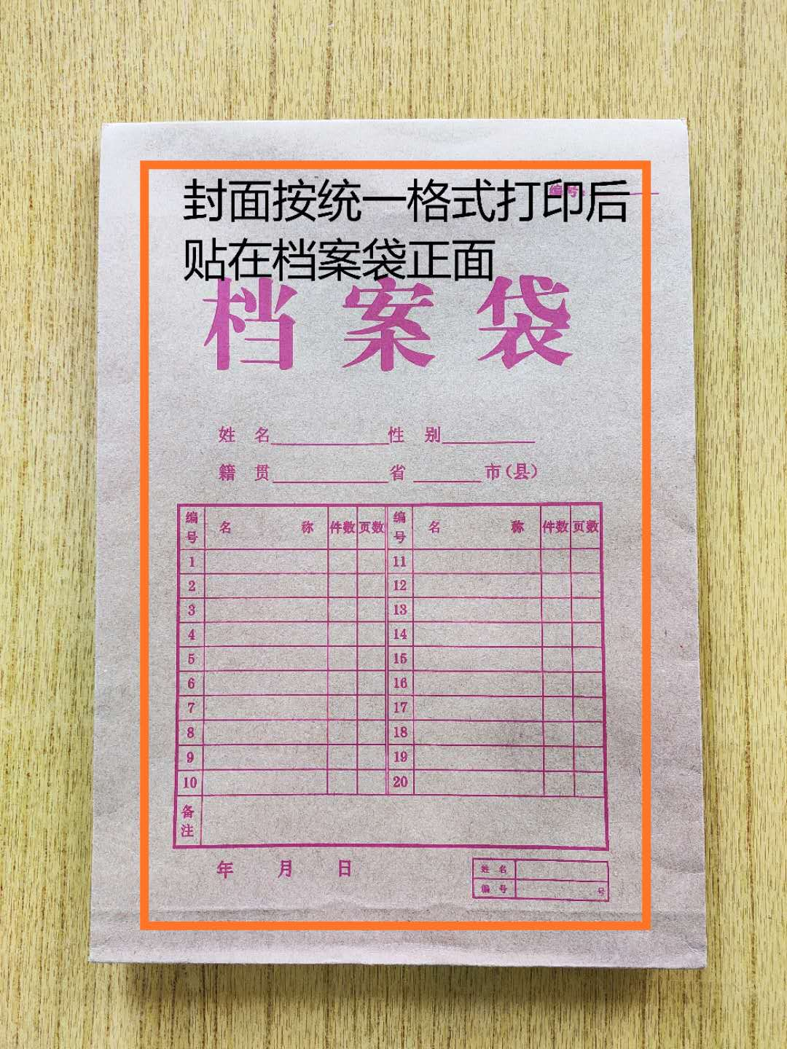

封条粘贴要求：密封条须贴在档案袋封口处，盖骑缝公章。

注意：下图仅供参考，密封条粘贴及盖章位置按需处理。

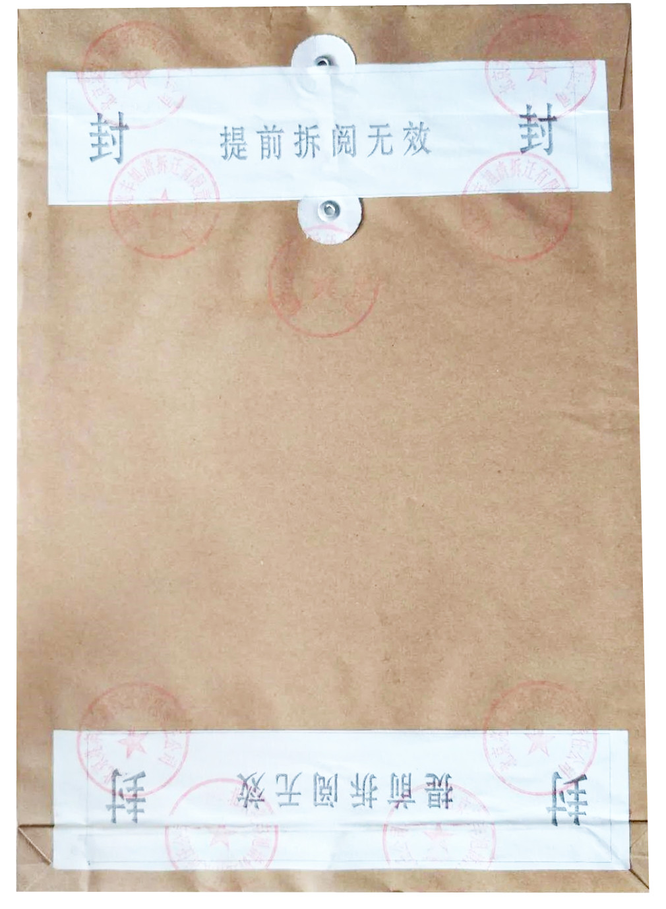

附件2：

**投标人资格声明函**

致：江门市技师学院

（投标人）郑重承诺：我单位在参与投标前已详细研究了本次招标的所有内容，包括澄清、修改文件（如果有）和所有已提供的参考资料以及有关附件，我单位完全明白并认为此招标没有倾向性，也不存在排斥潜在投标人的内容，我单位同意招标文件的相关条款，放弃对招标文件提出误解和质疑的一切权力。

我单位具备《中华人民共和国政府采购法》第二十二条规定的条件。

我单位作为法律、财务和运作上独立于采购人、采购代理机构的投标人，在此保证所提交的所有文件和全部说明是真实的和正确的。

我单位与其他投标人不存在单位负责人为同一人或者存在直接控股、管理关系。

如果本承诺与事实不符，我单位愿意无条件承担由此给本项目带来的一切后果(包括经济损失)。

投标人名称：（全称、盖章）

法定代表人（或经营者）或授权代表：（签字）

日期：　　年　　月　　日

附件3：

**无重大违法记录声明函**

致：江门市技师学院

（投标人）郑重承诺：我单位在参加政府采购活动前三年内在经营活动中没有重大违法记录（包括因违法经营受到刑事处罚或者责令停产停业、吊销许可证或者执照、较大数额罚款等行政处罚），无政府采购严重违法失信行为。

如果本承诺与事实不符，我单位愿意无条件承担由此给本项目带来的一切后果(包括经济损失)。

投标人名称：（全称、盖章）

法定代表人（或经营者）或授权代表：（签字）

日期：　　年　　月　　日

附件4：

**服务承诺书**

致：江门市技师学院

对于__________________项目（项目编号：__________________），我单位郑重承诺如中标/成交，我单位严格落实项目需求以下条款：(建议逐条复制项目需求相关条款原文)

1.

2.

3.

.........

特此承诺。

投标人名称：（全称、盖章）

法定代表人（或经营者）或授权代表：（签字）

日期：　　年　　月　　日

附件5：

**现场勘察确认书**

致：江门市技师学院

（投标人）根据贵方发布的《江门市技师学院机电工程系产教评高技能人才服务大楼文化建设项目的招标公告》要求，我方已委派项目负责人（姓名）于（具体日期）对江门市技师学院机电工程系实训楼1-3层电梯间文化建设项目的现场进行了详细勘察。

通过现场勘察，我方已充分了解本项目的施工环境、条件及要求。我方承诺在投标文件中充分考虑现场实际情况，并严格按照招标文件及相关规范要求进行组织设计，确保项目顺利实施。

招标单位确认（代表人）：（签字）

投标人名称：（全称、盖章）

法定代表人（或经营者）或授权代表：（签字）

日期：　　年　　月　　日